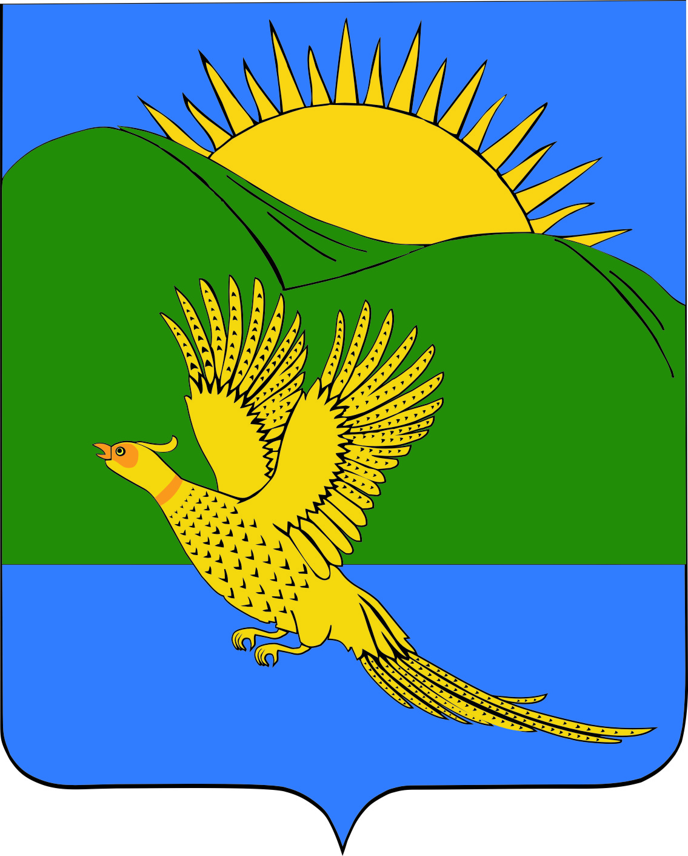
ДУМА
ПАРТИЗАНСКОГО МУНИЦИПАЛЬНОГО РАЙОНА
ПРИМОРСКОГО КРАЯ

РЕШЕНИЕ
село Владимиро-Александровское
28.08.2015 № 206

О внесении изменений в муниципальный правовой акт «Положение об организации библиотечного обслуживания населения, комплектования и обеспечения сохранности библиотечных фондов сельских поселений Партизанского муниципального района», принятый решением Думы Партизанского муниципального района от 12.12.2014 № 117- МПА

В целях приведения муниципального правового акта Партизанского муниципального района в соответствие с действующим законодательством Российской Федерации, руководствуясь ст. 19 Устава Партизанского муниципального района, Дума Партизанского муниципального района

РЕШИЛА:

1. Принять муниципальный правовой акт «О внесении изменений в муниципальный правовой акт «Положение об организации библиотечного обслуживания населения, комплектования и обеспечения сохранности библиотечных фондов сельских поселений Партизанского муниципального района», принятый решением Думы Партизанского муниципального района от 12.12.2014 № 117 – МПА (прилагается).

- 2. Направить муниципальный правовой акт главе Партизанского муниципального района для подписания и опубликования.

- Настоящее решение вступает в силу со дня его принятия.

Председатель Думы С.Е. Шерстнёв

МУНИЦИПАЛЬНЫЙ ПРАВОВОЙ АКТ

О внесении изменений в муниципальный правовой акт «Положение об организации библиотечного обслуживания населения, комплектования и обеспечения сохранности библиотечных фондов сельских поселений Партизанского муниципального района», принятый решением Думы Партизанского
муниципального района от 12.12.2014 № 117 - МПА

Принят решением
Думы Партизанского
муниципального района
от 28.08 2015. № 206
1. Внести в муниципальный правовой акт «Положение об организации библиотечного обслуживания населения, комплектования и обеспечения сохранности библиотечных фондов сельских поселений Партизанского муниципального района», принятый решением Думы Партизанского муниципального района от 12.12.2014 № 117 – МПА, следующие изменения:

1.1.Наименование муниципального правового акта «Положение об организации библиотечного обслуживания населения, комплектования и обеспечения сохранности библиотечных фондов сельских поселений Партизанского муниципального района», принятый решением Думы Партизанского муниципального района от 12.12.2014 № 117 – МПА изложить в новой редакции: «Положение об организации библиотечного обслуживания населения, комплектования и обеспечения сохранности библиотечных фондов Партизанского муниципального района».

1.2. Подпункт 6пункта 4.2. изложить в новой редакции:
«6) создание, реорганизация и ликвидация муниципальных общедоступных библиотек в соответствии с порядком, установленным действующим законодательством.
Решение о реорганизации или ликвидации муниципальной библиотеки, расположенной в сельском поселении, может быть принято только с учетом результатов опроса жителей данного сельского поселения».

2. Настоящий муниципальный правовой акт вступает в силу с момента опубликования.

Глава Партизанского муниципального района К.К. Щербаков

28 августа 2015 года
№ 206 - МПА

